附件2
无法提供查询报告的查询示例
以下为示例，仅供参考。
查询路径：首页->专项查询->失信被执行人->跳转中国执行信息公开网查询截图
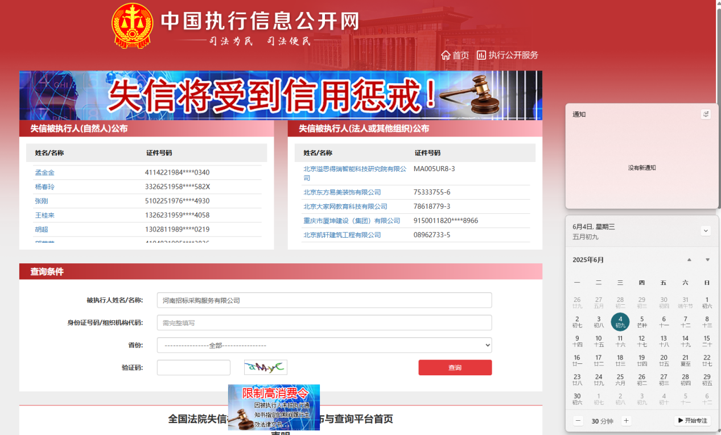
查询示例：查询路径：首页->专项查询->重大税收违法失信主体截图
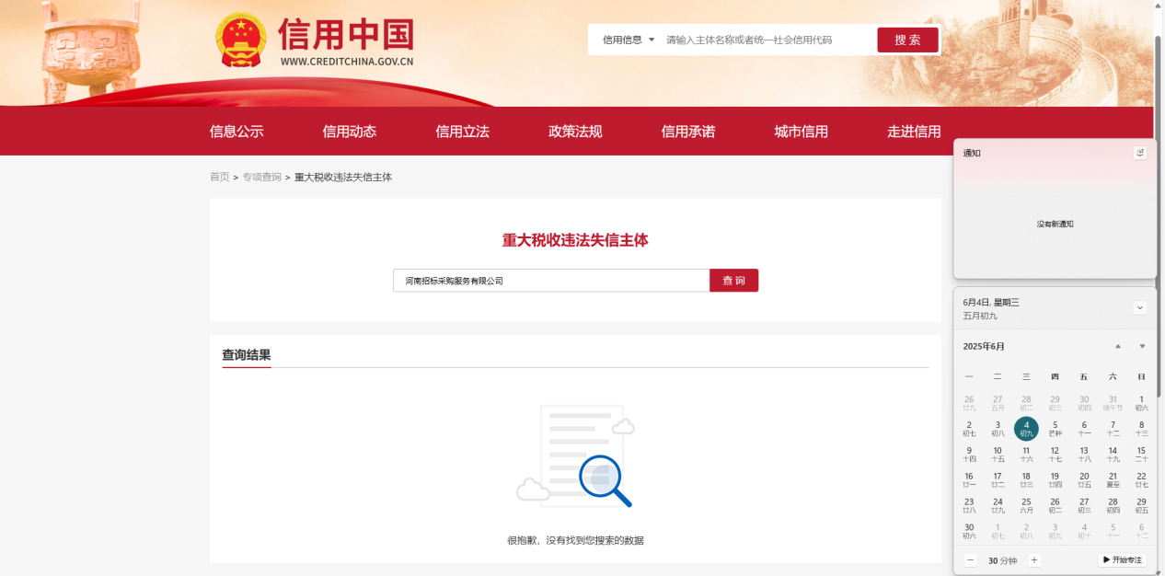
查询示例：查询路径：首页->专项查询->政府采购严重违法失信行为记录名单查询